Usmeritve za pouk 3.b OŠ Šmarjeta
Pripravila: Anica Katič Hočevar
četrtek, 16. 4. 2020
MAT – Liter, deciliter, utrjevanje | - Pripravi karo zvezek, napiši naslov VAJA in pripravi 10 prostorčkov za vpisovanje rezultatov poštevanke in deljenja (kot smo to naredili v šoli)  1. ____  2. ___  3. ___ in tako naprej do 10  Ko imaš to pripravljeno, se ob 9.00 priključi na:  https://vid.arnes.si/anica3b  Ime učilnice: anica3b  Skupaj bomo utrjevali matematiko..  - Preglej včerajšnje delo v MAT. Napake popravi:  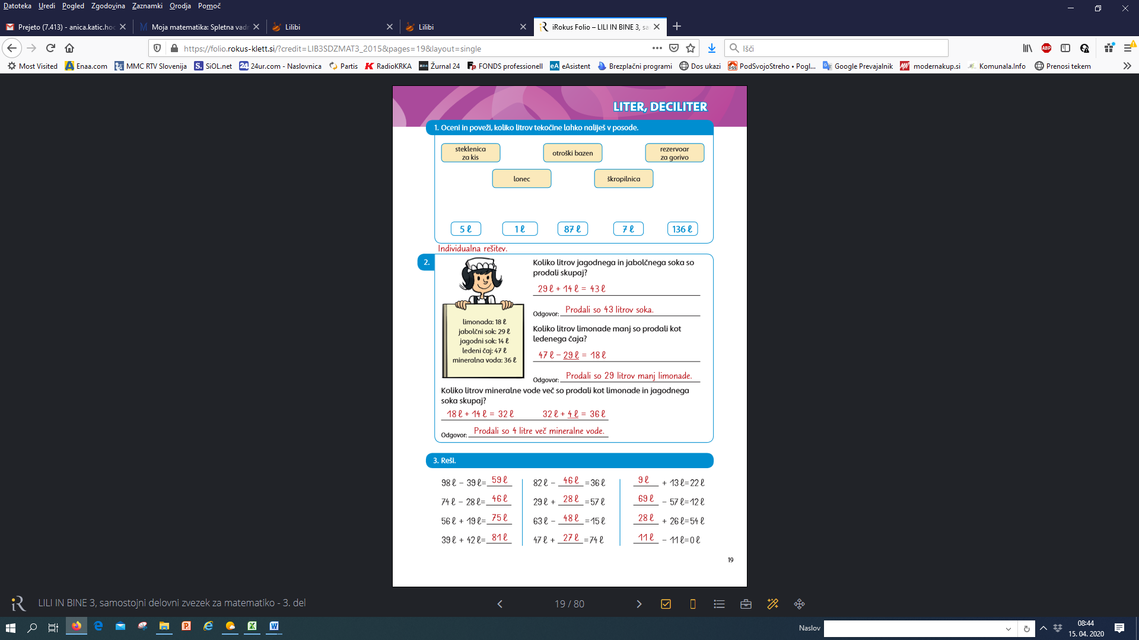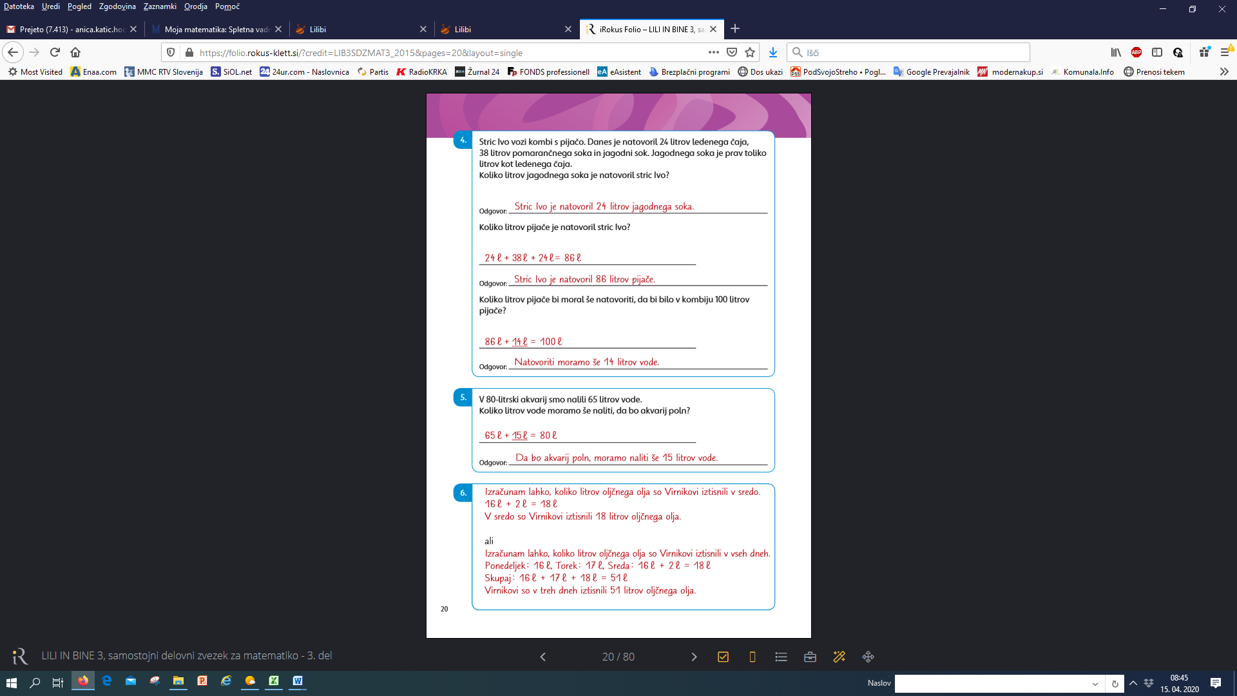  - MAT str. 22, / naloga 9, 10, 11, 12*
SLJ –Čemu moramo piti vodo | - SLJ str. 62 – večkrat preberi (glasno in tiho)  - SLJ str. 63/ naloga 1, 3 – reši po navodilih (pomagaj si s prebranim besedilom)
SPO – Živim zdravo | - SPO str. 85, 86/ naloge 1, 3, 4, 5, 6, 7, 8, 9, 10, 11*  - Pomagaj si z delovnim zvezkom in razlago na  https://www.youtube.com/watch?v=Zw7-GPku7Zk&fbclid=IwAR30V0lBz3JEfBha7Zn-SvQPn9iMLf3RogHW_f--RDfmMnBmPKgIrx1b8u8
GUM – Različne zvrsti glasbe | - Oglej si razlago in posnetke različnih zvrsti glasbe:  https://www.youtube.com/watch?v=nHmJfO-Yic0&fbclid=IwAR0HrXGy9qiQEu1XIjBhGu38jF-ZauOS4hZihOBHHnxa2XAyg7RU1API1ws  - GUM str. 37/ naloga 1

